广西机电设备招标有限公司

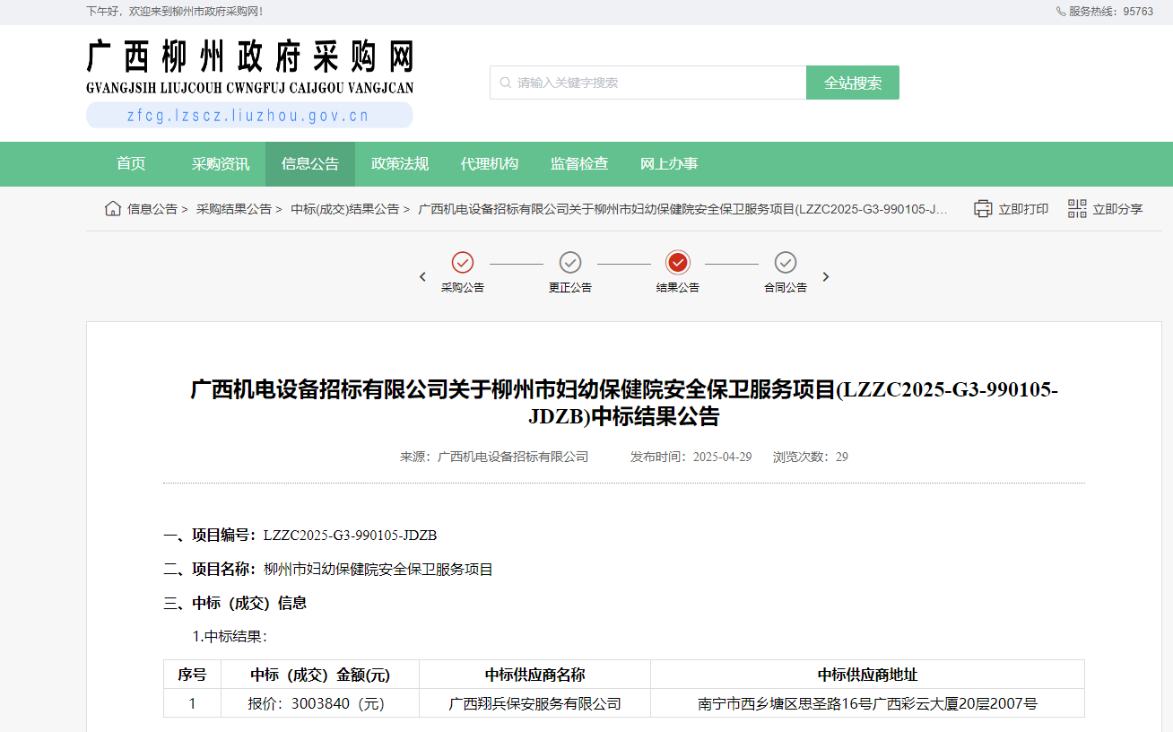
关于柳州市妇幼保健院安全保卫服务项目(LZZC2025-G3-990105-JDZB)中标结果公告

http://zfcg.lzscz.liuzhou.gov.cn/site/detail?parentId=138102&articleId=dYtFlVLSX/+fkgpP9nMAQA==&utm=site.site-PC-42049.1069-pc-wsg-ArticlePurchaseNoticeList-front.5.0179ad6024d911f09e40893a606b4055

